Guía N°10

Consciencia fonológica.

Nombre del estudiante:

|  |
| --- |
|  |

Fecha:

|  |  |  |
| --- | --- | --- |
|  |  |  |

* Observa la imagen y verbaliza los elementos.
* En cada recuadro, hay elementos que riman y uno que no.
* Colorea solos los elementos que riman entre sí.

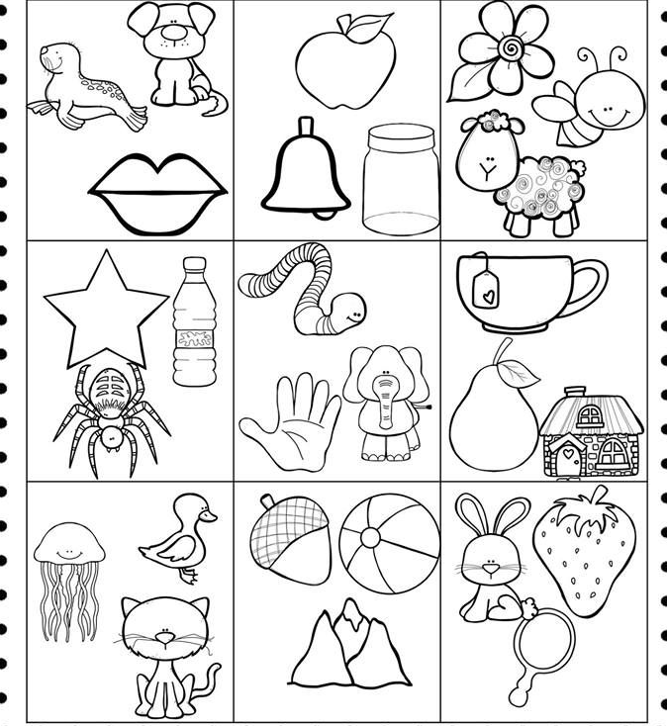

* Observa la imagen.
* Une con una línea los elementos que riman, colorea las imágenes.

